Julgransmysteriet
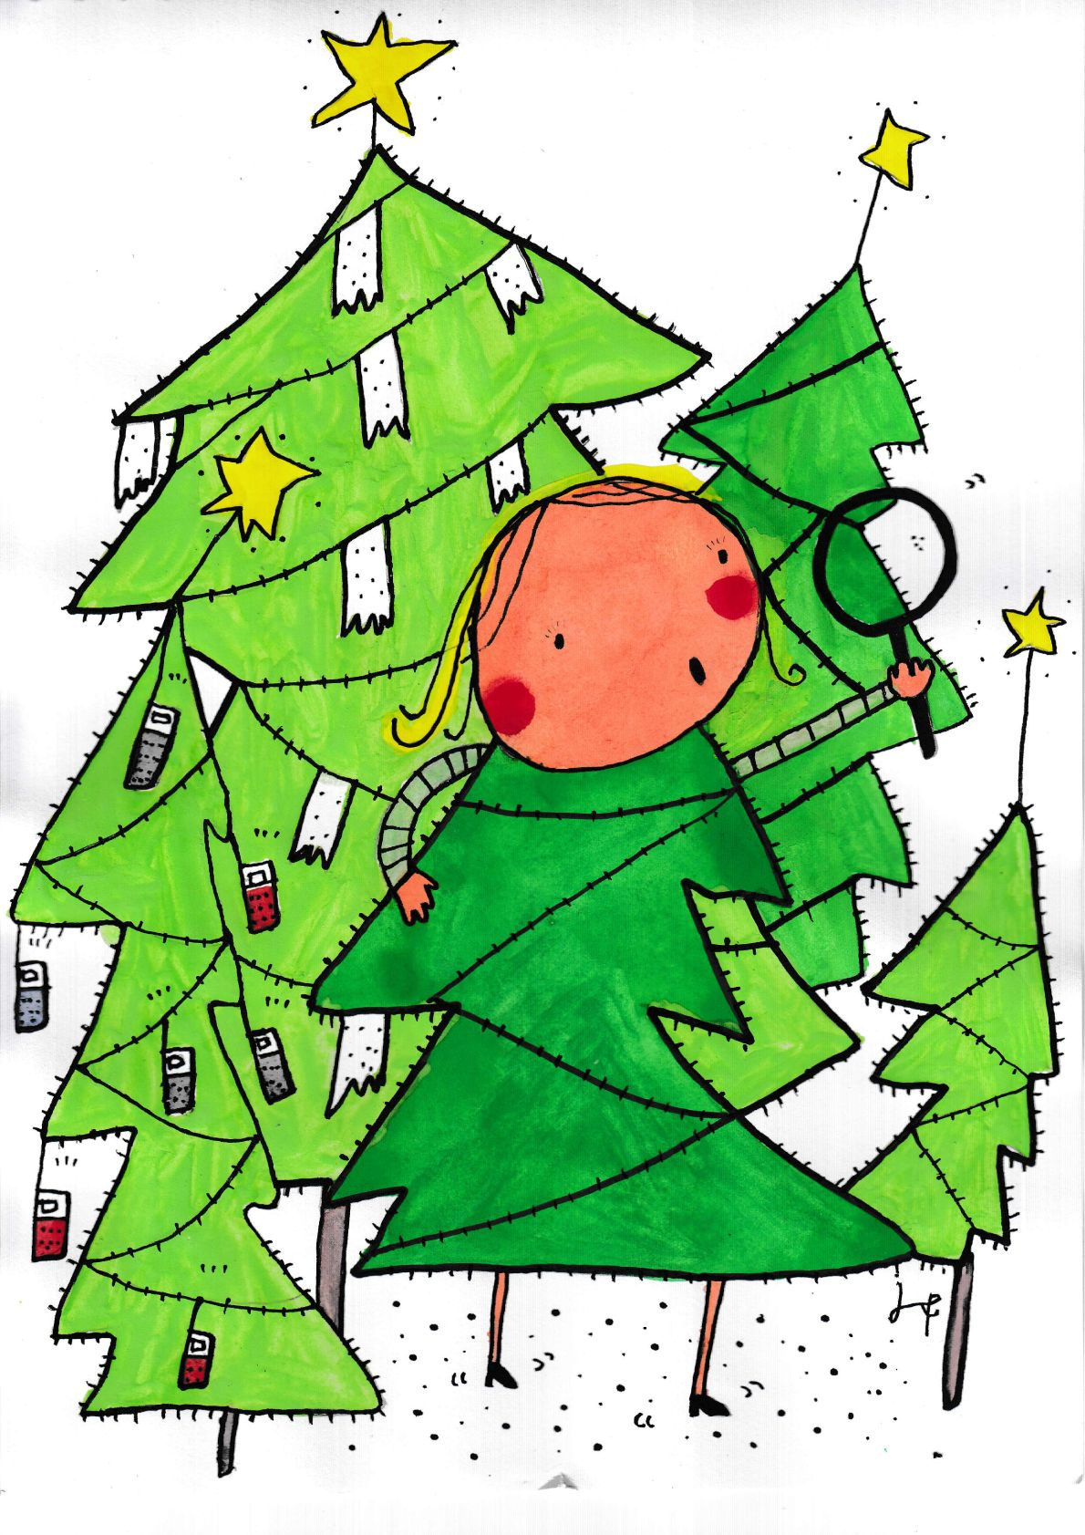
av och med Sagofen Isadora

